Режим работы конкурсной комиссии по проведению конкурса

на присуждение премии лучшим учителям за достижение

в педагогической деятельности в 2025 году

Прием документов осуществляется в краевом автономном учреждении дополнительного профессионального образования «Алтайский институт развития образования имени Адриана Митрофановича Топорова» по адресу:

г. Барнаул, пр-кт Социалистический, д. 60, кабинет 109, 1 этаж.

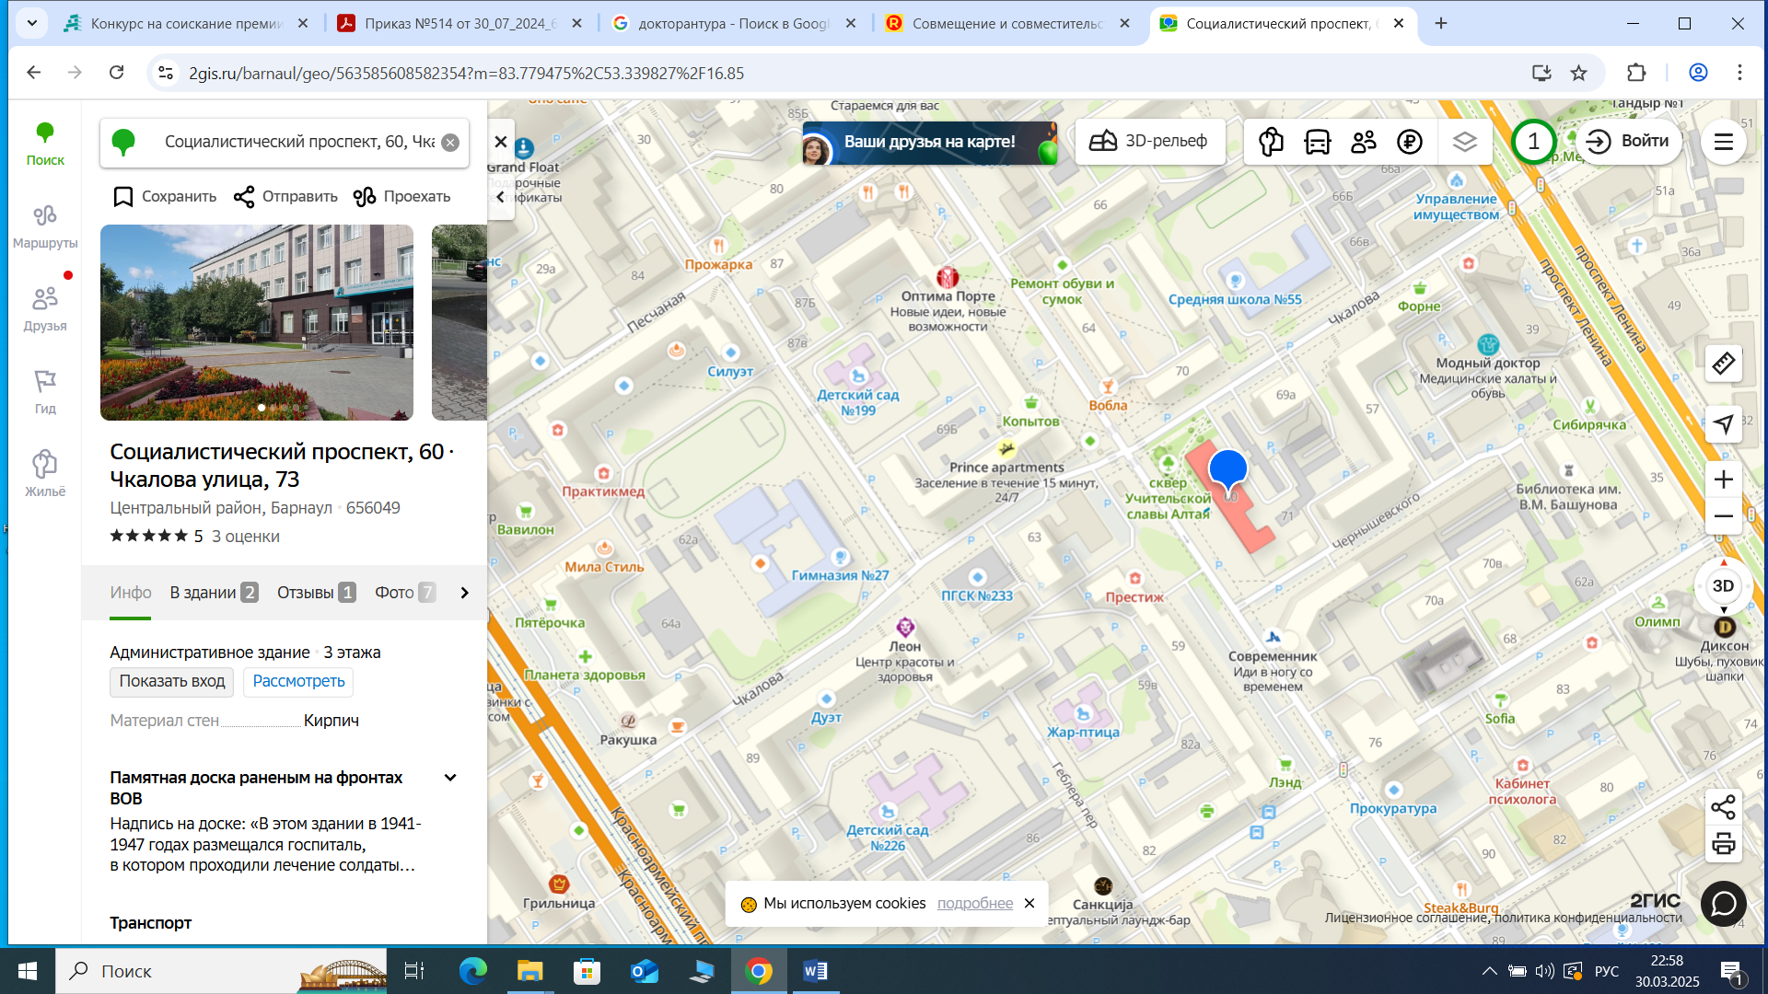

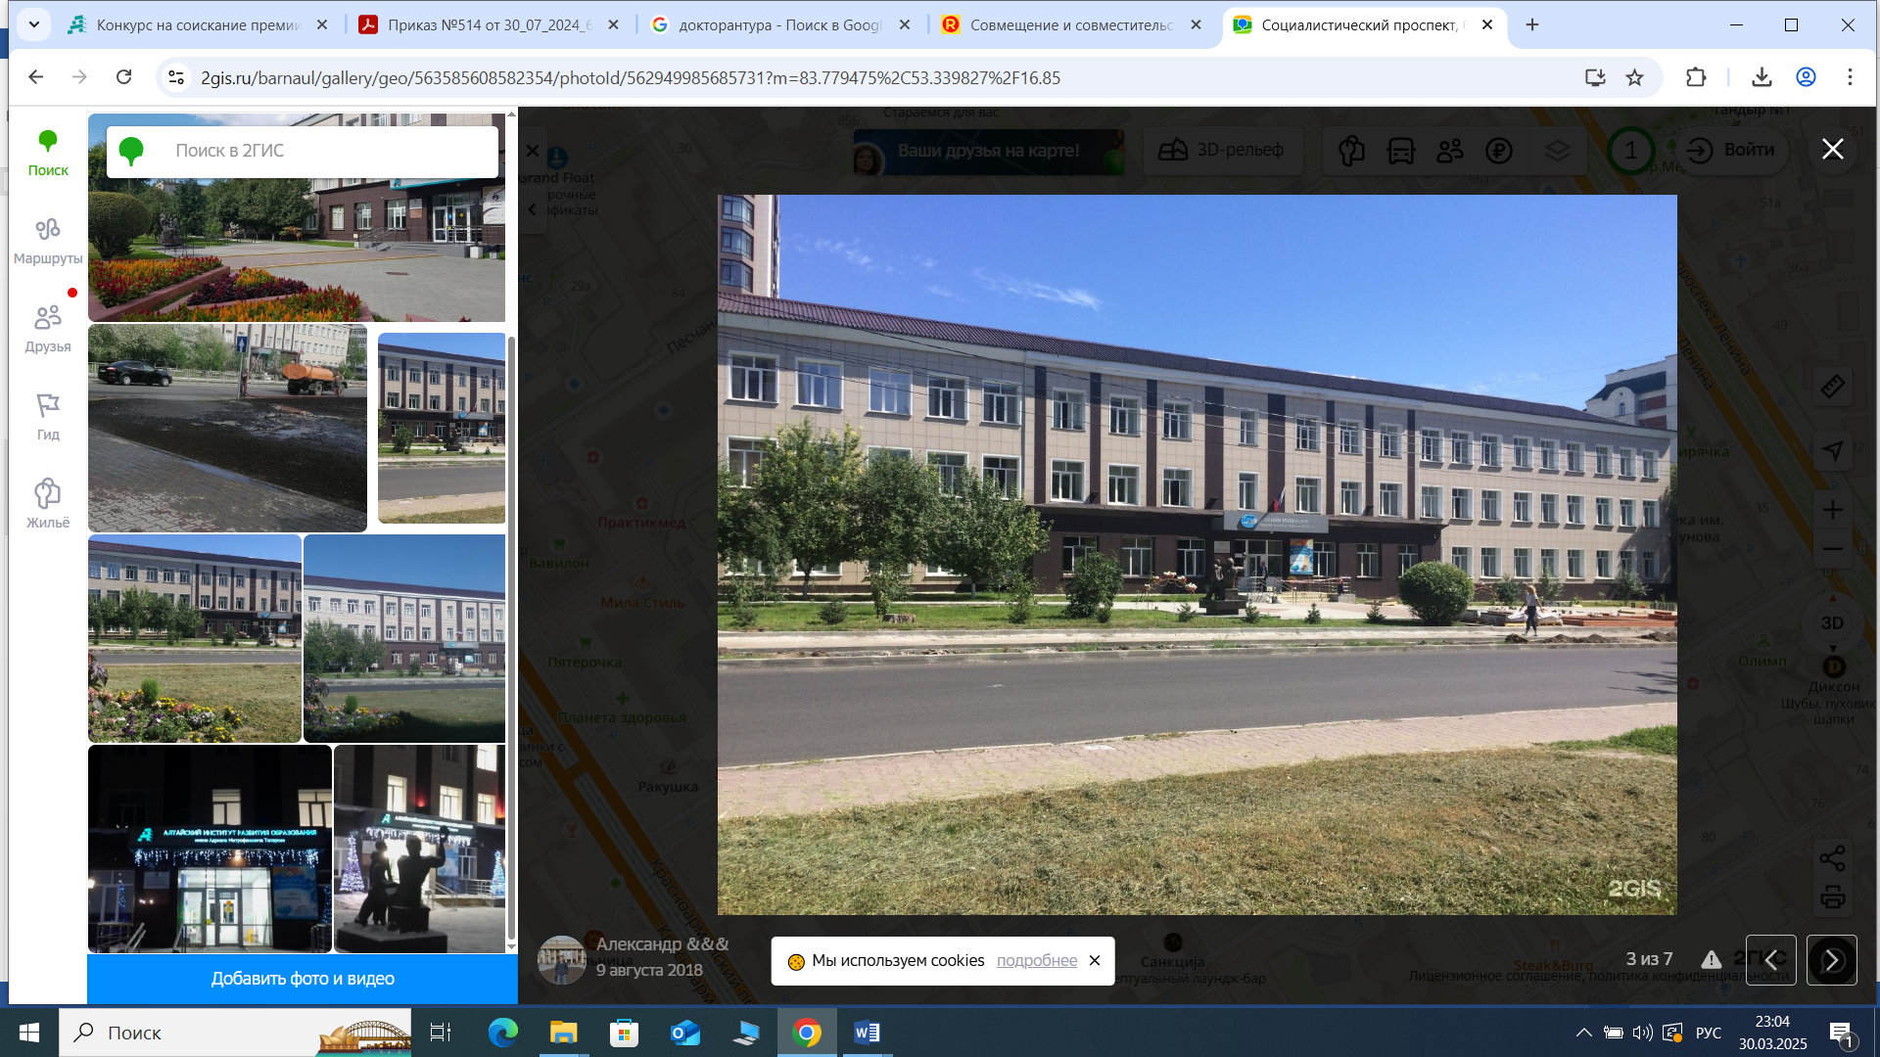

Время работы конкурсной комиссии:

с 17 по 25 апреля 2025 года с 09:00 до 16:00 согласно графику.

ГРАФИК

приема и регистрации конкурсных материалов

|  |  |  |
| --- | --- | --- |
| Образовательный округ | Муниципальное образование | Дата  приема |
| СЛАВГОРОДСКИЙ | г. Славгород; г. Яровое; Благовещенский район; Бурлинский район; Ключевский район; Кулундинский район; Немецкий национальный район; Родинский район; Суетский район; Табунский район; Хабарский район | 17.04.2025 |
| РУБЦОВСКИЙ | г. Рубцовск, Волчихинский район; Егорьевский район; Змеиногорский район; Краснощековский район; Курьинский район; Локтевский район; Михайловский район; Новичихинский район; Поспелихинский район; Рубцовский район; Третьяковский район; Угловский район | 18.04.2025 |
| КАМЕНСКИЙ | Баевский район; Завьяловский район; Каменский район; Крутихинский район; Мамонтовский район; Панкрушихинский район; Ребрихинский район; Романовский район; Тюменцевский район; Шелаболихинский район | 21.04.2025 |
| БИЙСКИЙ | г. Белокуриха; г. Бийск, Алтайский район; Бийский район; Быстроистокский; Ельцовский район; Зональный район; Красногорский район; Петропавловский район; Смоленский район; Советский район; Солонешенский район; Солтонский район; Троицкий район; Целинный район | 22.04.2025 |
| ЗАРИНСКИЙ | г. Заринск, ЗАТО Сибирский; Залесовский район; Заринский район; Косихинский район; Кытмановский район; Тальменский район; Тогульский район | 23.04.2025 |
| АЛЕЙСКИЙ | г. Алейск, Алейский район; Топчихинский район; Усть-Калманский район; Усть-Пристанский район; Чарышский район; Шипуновский район | 24.04.2025 |
| БАРНАУЛЬСКИЙ | г. Барнаул, г. Новоалтайск, Калманский район; Павловский район; Первомайский район | 25.04.2025 |
| Краевые  государственные бюджетные образовательные учреждения | Согласно территориальной принадлежности к образовательным округам | 17.04.2025-25.04.2025 |

**Секретарь конкурсной комиссии:**

Покатилова Светлана Геннадьевна,

начальник отдела организационно-методического сопровождения профессиональных конкурсов КАУ ДПО «АИРО имени А.М. Топорова»

тел. (83852) 555-897 (доб.1701)